**МКОУ «Нововладимировская СОШ»**

**Доклад на тему:**

# «Первый раз в первый класс!»

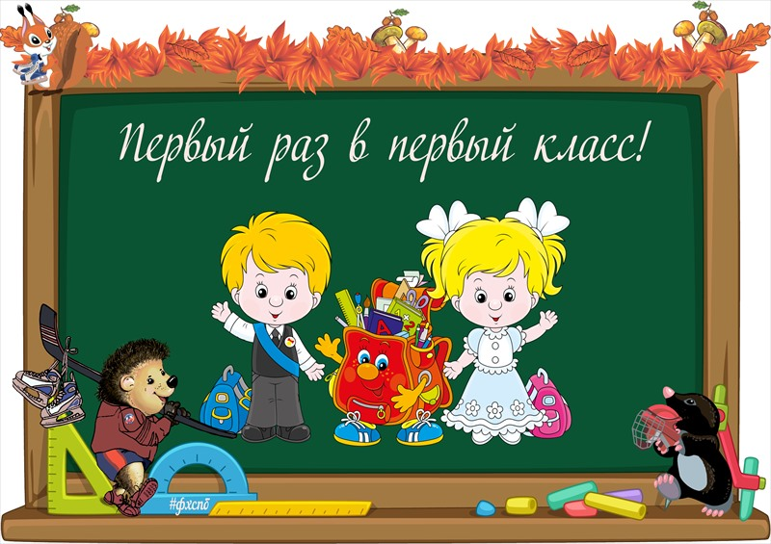

**Классный руководитель: Аджибатырова Саида Ахматовна**

Итак, в ближайшем сентябре ваш ребенок торжественно отправится в первый класс. Вы уже определили его собственную готовность к этому, подготовились к столь важному событию сами, закупили все необходимое - от канцтоваров до парадной одежды...  
  
Несомненно, это Первое сентября - праздничный день для всей вашей семьи. Но за Первым сентября наступит второе, третье, и так далее - для вашего потом начнутся обычные школьные трудовые будни. Что ждет его именно в эти первые учебные годы? Как помочь маленькому ученику перейти от детсадовского уклада жизни к школьному? И вообще каковы особенности именно того периода, который называется "начальной школой"?  
  
…В общем, особенности условий существования первоклассника не очень отличаются от детского сада: пока каждый во многом предоставлен сам себе.Класс в смысле общения однороден - начало будущих "группировок", как правило, закладывается где-то в начале второго класса, когда детишки присмотрятся друг к другу. Но что следует отметить именно в первом классе - то, что достаточно высока зависимость учеников от взрослого, а точнее - от учителя, бОльшая, чем в детском саду: в садике как минимум два воспитателя, а в первом классе школы ребенок находится под влиянием одного педагога, нередко буквально "замыкаясь" на этой личности. Сколько угодно примеров, когда первоклассник так и сыплет дома: "Анна Петровна сказала… Марья Ивановна велела…" и тому подобное. Поэтому здесь очень многое зависит от умения учителя, если хотите, не воспользоваться (пусть даже бессознательно) в своих интересах этой зависимостью, точнее, направить ее в нужное дляобучения русло. А родителям стоит не вскипать бессмысленной ревностью, а попробовать хотя бы на этом примере формировать у ребенка здоровый скепсис (строго говоря, делать это лучше начать еще до школы): разумеется, не игнорировать и не высмеивать распоряжения учительницы, а предложить ребенку выполнять их не слепо, а рассуждая, - чего от него хотели в том или ином случае, какова была цель того или иногораспоряжения.  
  
Где-то в конце первого - в начале второго класса ребята начинают выделять среди одноклассников тех, с кем бы им хотелось дружить и общаться. Но пока дружба происходит по "территориальному признаку": не умея еще выделить себе друзей по интересам, по духу и увлечениям (в этом нет ничего страшного, это придет позже), детишки общаются наиболее тесно с тем, с кем рядом живут: они начинают бегать вместев школу и домой (в общем это неплохо в первую очередь в смысле безопасности), иногда вместе делают уроки или просто ходят гулять в один и тот же двор. При этом поначалу как бы нет различий по половому признаку - девочка вполне может так дружить с соседом-мальчиком. А мальчик, соответственно - с девочкой. А вот где-то классу к третьему уже появляются первые признаки "великого противостояния полов"- которое остается в школе в общем-то класса до восьмого.  
  
Еще одно новое (во многом) понятие в школе - это личная собственность. В общем, это понятие есть и в садике. Только там оно не очень акцентируется: шкафчики в саду не запираются, игрушки все общие (даже те, которые приносят дети в группу

из дома, тоже на время пребывания в саду часто считаются доступными для всех, что по сути верно). Ав школе у ребенка появляется свой портфель (с замком), но нет шкафчика. На этом фоне иногда проявляются особенности поведения, которые ошибочно расцениваются порой как детская клептомания: иной ребенок может в раздевалке заглянуть в карманы пальто другого ребенка или в его портфель, взять без спроса с чужой парты карандаш или ластик. Здесь, прежде чем клеймить ребенка или тащить его сразу кдетскому психиатру, присмотритесь, что стоит за таким поведением? Возможно, это просто смесь из вседозволенности, предоставленной ему дома, и неумения различать свою и чужую собственность. Фактически это почва для развития не клептомании, а сознательного криминального поведения, но тем не менее скорректировать это поведение на ранней стадии гораздо проще.

Позаботьтесь о том, чтобы у первоклассника было свое рабочее место – письменный стол, книжная полка. Составьте вместе с ребенком «Расписание уроков», «Режим дня». Все это постепенно приучит его к самостоятельности, выработает умение контролировать свою деятельность и оценивать ее результаты.

**Помните о том, что первый год школьной жизни – самый, пожалуй, трудный из всех предстоящих лет учения. Поможем ребенку пережить его без потерь в физическом, душевном, умственном здоровье! Не оставляйте ребенка наедине с его страхами и попытайтесь совместными усилиями сделать его учебу в школе приятной и плодотворной.**